А. И. Брусницын¹, С. Стрекопутов²
¹ – Санкт-Петербургский государственный университет,
г. Санкт-Петербург
brusspb@yandex.ru
² – Музей Естественной истории, г. Лондон, Великобритания

Минералогия и геохимия рудоносных отложений
Дурновского марганцевого месторождения (Восточный Салаир)

Дурновское месторождение находится в Кемеровской области в 50 км к западу от г. Ленинск-Кузнецкий. Геологическое строение месторождения изучено достаточно хорошо [Бетехтин, 1946; Суслов, 1964; Варенцов, Рахманов, 1974; Овсянников и др., 1999ф; Касандров и др., 2005]. Однако сведения о минералогии и геохимии марганцевых руд и вмещающих их пород отрывочны. Наши исследования были направлены на восполнение этого пробела.
Строение рудоносной толщи. Месторождение приурочено к метаморфизованным вулканитам кислого состава и производным от них вулканогенно-осадочным отложениям Печеркинской свиты (Є₁) [Кассандров и др., 2005]. Участок месторождения находится в зоне долгоживущего тектонического разлома, в пределах которого широко развиты брекчирование, катаклаз и милонитизация, процессы гидротермального изменения пород. В результате этого современный облик продуктивной толщи определяется преимущественным развитием разнообразных по составу аповулканитовых сланцев.
По нашим наблюдениям, в строении сланцевой толщи снизу вверх (в современном эрозионном срезе с северо-востока на юго-запад) выделяются: 1) подстилающие рудоносные отложения риолит-дацитовые метатуффиты, преобразованные в альбит-гематит-хлорит-кварцевую (±мусковит) породу; 2) рудоносная пачка, основной объем которой сложен пирофиллит-гематит-кварцевыми (± мусковит и каолинит) сланцами, в меньших количествах присутствуют железистые метатуффиты (гематит-кварц-альбит±мусковит±каолинит), массивные пирофиллит-гематит-кварцевые и гематит-кварцевые породы, а также марганцевые руды; 3) перекрывающие кальцит-кварц-хлоритовые (± мусковит) сланцы с линзами гематитсодержащих известняков.
Характерными особенностями рудоносной пачки являются существенно кварцевый состав отложений и широкое развитие в них тонкодисперсного гематита, придающего породам насыщенный красный цвет. В пределах пачки пирофиллит-гематит-кварцевых сланцев гематит и кварц нередко формируют обособленные линзовидные тела массивных «яшмовидных» пород, по структуре и составу чрезвычайно напоминающих джаспериты. Джаспериты – мелкозернистая гематит-кварцевая порода глобулярной, сферолитовой и т.п. структур и, как правило, брекчиевидной текстуры – типичны для многих марганцевых месторождений Южного Урала и других регионов [Зайков и др., 1994; Старикова и др., 2004; Брусницын, Жуков, 2005]. Считается, что джаспериты являются литифицированными аналогами железо-кремнистых осадков, образующихся на месте просачивания на поверхность морского дна низкотемпературных гидротермальных растворов.
Марганцевые руды слагают несколько линзовидных, пластообразных или более сложных по форме тел размером от 6 до 230 м по простиранию и от 0.5 до 15 м по мощности. Некоторые рудные тела частично или полностью залегают на массивных гематит-кварцевых (± пирофиллит) породах, другие полностью располагаются среди пирофиллит-гематит-кварцевых сланцев или, реже, железистых туффитов.
Минералогия руд. Руды представлены мелкозернистыми оксидными породами. В их составе установлено 10 минералов: кварц, гематит, пиролюзит, голландит, рансьеит, вернадит (?), тодорокит (?), романешит, браунит и барит. Только 3 минерала (кварц, браунит и голландит) относятся к главным породообразующим, остальные представляют второстепенные и акцессорные фазы. Упоминаемых некоторыми авторами [Кассандров и др., 2005] карбонатов марганца, а также гаусманнита нами не обнаружено.
Строение и состав руд неоднородны и несут в себе черты нескольких генетических процессов. Основной объем рудных тел сложен типичной метаморфогенной ассоциацией кварц-голландит-браунит, развивающейся по исходно осадочным оксидам марганца и кремнезему. В качестве второстепенных минералов здесь диагностированы гематит и барит. Такие руды обладают массивными, тонкополосчатыми, линзовидными текстурами; в них часто хорошо выражены дробление, брекчирование и катаклаз, а также признаки пластического течения минералов. Механические деформации сопровождались регенерацией и перекристаллизацией кварца и голландита, а местами замещением голландитом браунита. В основной массе рудных тел участками наблюдаются системы прожилков и небольших (5−15 мм в поперечнике) неправильных по форме полостей, выполненных почковидными, натечными, скорлуповатыми агрегатами романешита или, реже, пиролюзита. Очевидно, такие агрегаты являются продуктом наложенных гидротермальных процессов. Однако, каких именно − протекавших на глубине и связанных со складчатыми и разрывными нарушениями или более поздних гипергенных – однозначно сказать трудно. С поверхности марганцевые руды покрыты корками и порошковатыми массами гипергенных вернадита, рансьеита и тодорокита.
Таким образом, минеральный состав марганцевых руд имеет полигенную природу. Но независимо от характера сформировавших его процессов, все они сопровождались лишь локальным перераспределением вещества в пределах рудоносных залежей. Первоначальный химический состав как марганцевых, так и вмещающих их железо-кремнистых отложений не претерпел существенных изменений.
Геохимия рудоносных отложений. Концентрации главных и редких элементов проанализированы в 15 образцах, представляющих все типы пород и руд месторождения. Средние содержания компонентов в трех главных разновидностях пород (в подстилающих рудоносные отложения метатуффитах, рудовмещающих железо-кремнистых породах и марганцевых рудах) приведены в таблице. Метатуффиты представляют собой подстилающие рудоносные отложения – рассланцованные вулканогенно-осадочные породы риолит-дацитового состава Печеркинской свиты.
Железо-кремнистые породы объединяют пирофиллит-гематит-кварцевые сланцы основного объема рудоносной пачки, а также массивные пирофиллит-гематит-кварцевые и гематит-кварцевые породы, образующие в пределах рудоносной пачки обособленные линзовидные тела.
Анализ полученных данных показывает следующее.
1. Традиционные литохимические индикаторы. По величине алюминиевого модуля Al_{М} = Al/(Al+Mn+Fe) метатуффиты (0.69) соответствуют вулканогенно-осадочным породам, не содержащим сверхнормативных количеств гидротермальных (Fe и Mn) компонентов. Железо-кремнистые (Al_{М} = 0.07–0.51) породы сопоставимы с осадками, содержащими примесь гидротермального вещества (металлоносными осадками с Al_{М} = 0.1–0.5). Марганцевые руды (Al_{М} = <0.01–0.09) относятся к «рудоносным» осадкам (резко обогащенным гидротермальными компонентами).
Значения отношения Si/Al у метатуффитов (3.02) немного выше, а у железо-кремнистых пород (5.08–315.08) значительно выше, чем у «нормальных» морских осадков. Возможным источником дополнительного кремнезема могут являться гидротермальные растворы и/или биогенное вещество (диатомеи, радиолярии и т.п.).
В случае с вулканогенно-осадочными толщами гидротермальный источник более вероятен. В марганцевых рудах величина Si/Al варьирует в широких пределах: от характерных для осадочных пород 1.06–2.02 до типичных для гидротермально-осадочных отложений 8.75–926.33.
Яркой чертой рудоносных отношений Дурновского месторождения является очень сильная дифференциация железа и марганца. Величина Mn/Fe в метатуффитах и железо-кремнистых породах не превышает 0.29, а в марганцевых рудах составляет от 9.13 до 79.81. Экзогенная сепарация марганца от железа – широко распространенное и хорошо изученное явление [Krauskopf, 1957; и др.]. Вместе с тем, столь контрастное разделение данных металлов на очень ограниченном пространстве наблюдается относительно редко.
Таблица
Среднее содержание элементов в породах Дурновского месторождения
Компонент | Метатуффиты  n = 1 | Железо-кремнистые породы  n = 4 |  |  |  | Марганцевые руды  n = 6
Компонент | Метатуффиты  n = 1 | Min | Max | X | σ | Min | Max | X | σ
% SiO₂ | 53.20 | 43.90 | 87.70 | 72.35 | 19.52 | 1.91 | 59.50 | 21.72 | 22.46
TiO₂ | 1.37 | 0.10 | 0.18 | 0.14 | 0.04 | 0.03 | 0.28 | 0.15 | 0.10
Al₂O₃ | 18.00 | 0.24 | 6.72 | 4.59 | 2.98 | 0.05 | 4.08 | 1.82 | 1.82
Fe₂O₃^{общ} | 12.50 | 5.24 | 45.70 | 16.59 | 19.50 | 0.74 | 6.06 | 2.42 | 1.86
MnO^{общ} | 0.11 | 0.03 | 1.53 | 0.46 | 0.71 | 33.30 | 64.90 | 53.35 | 11.11
MgO | 6.20 | 0.05 | 1.75 | 0.77 | 0.80 | 0.05 | 0.12 | 0.06 | 0.03
CaO | 0.84 | 0.05 | 0.50 | 0.20 | 0.21 | 0.32 | 1.21 | 0.57 | 0.34
BaO | 0.15 | 0.19 | 5.66 | 2.67 | 2.88 | 0.76 | 13.7 | 8.28 | 5.84
Na₂O | 0.99 | 0.12 | 0.40 | 0.26 | 0.13 | 0.19 | 0.80 | 0.49 | 0.21
K₂O | 1.47 | 0.09 | 0.69 | 0.83 | 0.73 | 0.05 | 0.63 | 0.23 | 0.23
P₂O₅ | 0.19 | 0.05 | 0.08 | 0.06 | 0.02 | 0.05 | 0.20 | 0.14 | 0.06
г/т Ag | 0.75 | 0.31 | 2.85 | 1.74 | 1.23 | 0.03 | 0.67 | 0.24 | 0.25
As | 0.00 | 0.00 | 61.00 | 22.20 | 29.00 | 777 | 2366 | 1453 | 520
Be | 1.81 | 0.301 | 2.750 | 1.436 | 1.280 | 4.37 | 11.90 | 8.60 | 2.95
Cd | 0.178 | 0.072 | 0.206 | 0.110 | 0.064 | 0.69 | 5.84 | 2.56 | 1.97
Co | 40.0 | 1.60 | 4.38 | 3.06 | 1.46 | 6.30 | 29.40 | 13.01 | 8.41
Cr | 198 | 11.4 | 24.1 | 17.8 | 5.19 | 4.5 | 9.6 | 7.0 | 2.3
Cs | 0.932 | 0.083 | 1.010 | 0.566 | 0.488 | 0.046 | 1.910 | 0.634 | 0.736
Cu | 69.3 | 6.98 | 58.60 | 32.65 | 21.11 | 115.0 | 813.0 | 352.3 | 306.8
Hf | 1.69 | 0.215 | 1.060 | 0.570 | 0.355 | 0.060 | 0.831 | 0.371 | 0.309
Li | 15.7 | 0.50 | 5.30 | 2.63 | 2.00 | 0.9 | 57.9 | 15.4 | 22.7
Mo | 0.75 | 1.17 | 2.40 | 1.78 | 0.53 | 30.40 | 63.20 | 51.47 | 12.97
Nb | 5.36 | 0.063 | 0.512 | 0.379 | 0.213 | 0.03 | 0.72 | 0.36 | 0.28
Ni | 124 | 8.7 | 19.7 | 16.5 | 5.3 | 10.9 | 39.3 | 22.3 | 12.5
Pb | 109 | 84.5 | 450.0 | 191.6 | 174.0 | 109.0 | 1240.0 | 736.5 | 404.6
Rb | 25.8 | 1.3 | 25.7 | 13.8 | 12.6 | 0.2 | 6.9 | 2.6 | 2.8
Sb | 40.1 | 6.2 | 82.2 | 40.2 | 39.1 | 557.0 | 1059.0 | 763.3 | 204.2
Sc | 38.8 | 0.48 | 13.70 | 6.93 | 6.37 | 0.3 | 3.6 | 2.2 | 1.5
Sn | 1.24 | 0.00 | 1.05 | 0.60 | 0.48 | 0.35 | 1.38 | 0.77 | 0.38
Ta | 0.263 | 0.000 | 0.027 | 0.013 | 0.011 | 0.000 | 0.100 | 0.042 | 0.043
Th | 1.57 | 0.17 | 0.84 | 0.51 | 0.28 | 0.05 | 1.11 | 0.45 | 0.42
Tl | 1.03 | 0.09 | 1.84 | 0.97 | 0.92 | 1.43 | 6.08 | 3.47 | 1.87
V | 341 | 12.4 | 105.0 | 42.7 | 42.1 | 12.3 | 35.7 | 26.6 | 9.82
U | 0.87 | 0.72 | 2.19 | 1.30 | 0.68 | 0.57 | 9.36 | 3.95 | 3.44
W | 1.07 | 1.40 | 34.80 | 12.83 | 15.40 | 10.50 | 37.80 | 22.05 | 12.33
Y | 13.5 | 2.39 | 20.20 | 9.02 | 7.81 | 2.09 | 31.30 | 16.19 | 11.25
Zn | 511 | 43 | 1119 | 525 | 478 | 958 | 3442 | 2097 | 938
Zr | 68.9 | 5.4 | 24.7 | 16.1 | 8.1 | 2.4 | 13.0 | 6.6 | 3.91
REE | 75.89 | 8.27 | 28.75 | 19.08 | 9.51 | 2.77 | 137.34 | 49.99 | 49.39
Примечание. Содержание компонентов: Min − минимальное, Max − максимальное, X − среднее, σ − стандартное отклонение, n − число анализов. Петрогенные компоненты проанализированы методом РФА (лаборатория спектрального и химического анализа ВСЕГЕИ, Санкт-Петербург), редкие элементы − методами ICP-AES и ICP-MS (кафедра минералогии Музея Естественной Истории, Лондон).
Суммарные содержания кобальта, никеля и меди (Co+Ni+Cu) в железо-кремнистых породах и марганцевых рудах (в среднем 0.0052 и 0.0882 мас. % соответственно) очень низкие и соответствуют концентрации этих элементов в гидротермальных железо-марганцевых корках. Общее количество этих же элементов в гидрогенных железо-марганцевых конкрециях и корках, как минимум, на порядок выше.
Рудоносные отложения характеризуются высокими содержаниями бария, достигающими в собственно марганцевых рудах 13.70 мас. % BaO. Барий – типичный элемент субмаринных гидротермальных источников, он часто накапливается в составе современных и древних марганцевых отложений в виде барита, голландита, цельзиана и других минералов. Тем не менее, столь высокие концентрации бария в марганцевых рудах встречаются редко, их можно рассматривать как одну из специфических черт Дурновского месторождения.
2. Корреляционный анализ позволил выделить несколько групп элементов, объединяемых друг с другом статистически значимыми (для n = 15) положительными связями и, следовательно, сходным геохимическим поведением. Такой подход позволяет оценить источники и механизм поступления различных компонентов в рудоносные осадки.
В первую группу входят элементы, обладающие корреляционными связями с алюминием (в скобках приведены значения положительных коэффициентов корреляции): Al(1.00) − Zr(0.98) − Sc(0.97) − Hf(0.93) − Nb(0.84) − Rb(0.84) − K(0.83) − Mg(0.79) − Ta(0.76) − Ti(0.74) − Na(0.70) − V(0.65) − Cr(0.61) − Sn(0.59) ± Th, ± Y, ± Cs. Они поставляются в осадок преимущественно в виде литогенного вещества (глинистые минералы, вулкано-, кристаллокластика и т.п.). В пределах данной группы дополнительные сильные связи существуют между Nb(1.00) – Ti(0.96) – Ta(0.93), что объясняется наличием в породах акцессорных титано-танталониобатов. Аналогичным образом корреляции Zr(1.00) – Hf(0.96) – Sc(0.96) – Th(0.90) и Y(1.00) – Th(0.73) – Hf(0.65) обусловлены присутствием вкрапленников циркона и торита. Закономерна также цепочка связей K(1.00) – Rb(0.99) – Cs(0.72) – рубидий и цезий изоморфно замещают калий в составе слюд и полевых шпатов.
Для второй группы элементов характерна корреляция с марганцем: Mn(1.00) – Mo(0.99) – Be(0.95) – Sb(0.91) – As(0.88) – Zn(0.78) – Ba(0.76) – Tl(0.71) – Cd(0.73) – U(0.65) – P(0.63) – Pb(0.59) – Cu(0.54). Сюда же следует добавить вольфрам, который имеет значимые связи с большинством из перечисленных выше элементов: W(1.00) – Sb(0.69) – Be(0.64) – Cd(0.60) – Zn(0.57) – As(0.55). Вероятнее всего, все эти элементы привносятся в осадок субмаринными гидротермальными растворами.
Наконец, третья группа представлена элементами, не имеющими значимых связей ни с алюминием, ни с марганцем: Si, Fe, Ca, Co, Ni Ag, Li и REE. Источники данных элементов могут быть разными: литогенный и/или биогенный материал, гидротермальные растворы. Для выяснения природы этих компонентов необходимы другие приемы анализа геохимической информации, например, рассмотренный выше метод литохимических модулей.
3. Сопоставление состава пород. Риолит-дацитовые метатуффиты Печеркинской свиты целесообразно рассматривать как продукт «фонового» осадконакопления. Тогда относительно их состава можно оценить степень обогащения/обеднения рудоносных отложений различными элементами (рис.).
На диаграммах хорошо видно, что железо-кремнистые отложения обогащены относительно вулканитов усеченным набором гидротермальных элементов, из которых резко доминируют мышьяк и вольфрам. Содержания таких гидротермальных эле-
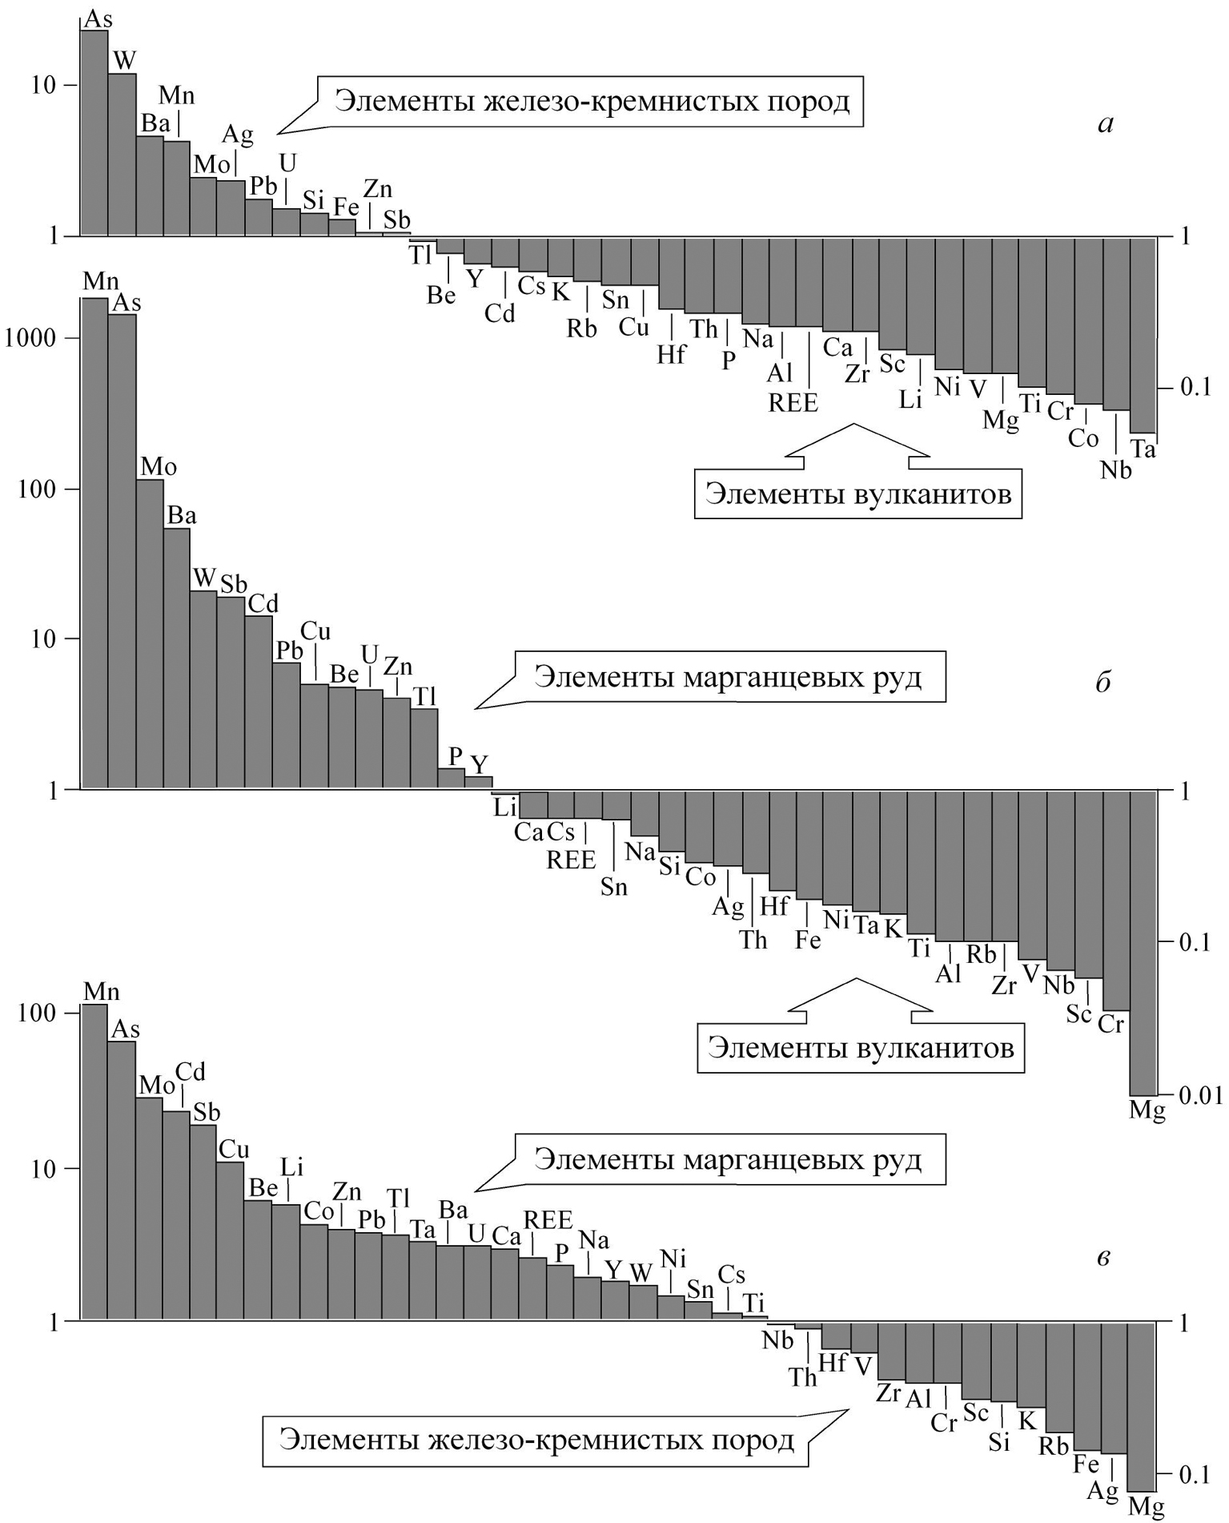
Рис. Геохимические спектры элементов.

ментов как Cd, Be, Tl, Sb и Zn в обоих типах пород сопоставимы, а концентрации Cu и P в вулканитах выше, чем в железо-кремнистых породах. В марганцевых рудах установлены повышенные концентрации всех гидротермальных компонентов. Максимальные коэффициенты концентрации (один-три порядка) зафиксированы для Mn, As, Mo, Ba, W, Sb и Cd, меньшие (менее одного порядка) – для Pb, Cu, Be, U, Zn и Tl. Геохимические спектры железо-кремнистых и марганцевых пород существенно различаются (рис. в). По сравнению с марганцевыми рудами, железо-кремнистые породы резко обогащены большинством типично литогенных элементов. Вместе с тем, такие металлы, как Co и Ni, накапливаются преимущественно в марганцевых
отложениях.
Заключение. Предыдущие исследователи относили Дурновское месторождение к метаморфизованным объектам гидротермально-осадочного типа. Результаты наших исследований хорошо согласуются с такими представлениями и уточняют их.
Железо-кремнистые отложения, так же как и приуроченные к ним марганцевые руды, сформировались путем седиментации вещества, привнесенного в придонную толщу активного морского бассейна гидротермальными растворами, парагенетически связанными с очагами подводного вулканизма. Накопление рудного вещества сопровождалось дифференциацией марганца и железа, а также частичным смешиванием гидротермальных компонентов с «фоновыми» осадками. Тесная ассоциация, но в тоже время более или менее полное разделение железистых и марганцевых отложений является типичной чертой гидротермально-осадочных месторождений марганца. Полученные нами данные показывают, что процессы геохимической дифференциации реализуются не только на уровне главных компонентов, но четко выражены также и для микроэлементов. По всей видимости, гидротермальные растворы просачивались на морское дно достаточно медленно и в гидродинамически спокойную среду. Только в таких условиях возможна столь эффектно выраженная сепарация практически всех элементов на очень ограниченной территории, как это установлено на Дурновском месторождении.
Исследования поддержаны РФФИ (проект 08-05-00415).

Литература
Бетехтин А. Г. Промышленные марганцевые руды СССР. М.: Изд-во АН СССР, 1946. 315 с.
Брусницын А. И., Жуков И. Г. Южно-Файзулинское марганцевое месторождение (Южный Урал): геологическое строение, петрография, процессы формирования // Литология и полезные ископаемые, 2005. № 1. С. 35−55.
Варенцов И. М., Рахманов В. П. Месторождения марганца // Рудные месторождения СССР. Под ред. В. И. Смирнова. М.: Недра, 1974. Т. 1. С. 109−167.
Зайков В. В., Зайкова Е. В., Масленников В. В. Строение, рудоносность и методика геологического картирования островодужных комплексов Южного Урала // Геологическое картирование вулкано-плутонических поясов. Под ред. Н. В. Межеловского. М.: Роскомнедра, 1994. С. 191−264.
Кассандров Э. Г., Лидин Н. С., Кассандрова Е. В., Баженова Н. Н. Геолого-генетическая модель Дурновского месторождения // Металлогения древних и современных океанов–2005. Рудные месторождения: вопросы происхождения и эволюции. Миасс: ИМин УрО РАН, 2005. С. 50–52.
Старикова Е. В., Брусницын А. И., Жуков И. Г. Палеогидротермальная постройка марганцевого месторождения Кызыл-Таш, Южный Урал: строение, состав, генезис. СПб.: Наука, 2004. 230 с.
Суслов А. Т. Марганец // Металлы в осадочных породах. М.: Наука, 1964. С. 100–170.
Krauskopf K. B. Separation of manganese from iron in sedimentary processes // Geochimica et Cosmochimica Acta, 1957. Vol. 12. P. 61−84.

